**Консультация для родителей**

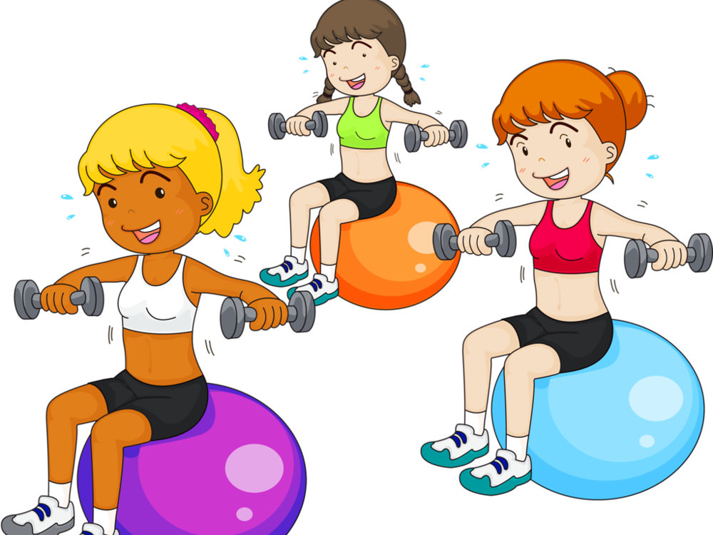

**«Оздоровительная фитбол-гимнастика»**

**Фитбол-мяч** — это нетрадиционное оборудование, которое позволяет проводить профилактику в здоровье детей в игровой форме. Благодаря этому повышается эффективноть лечебного воздействия на детский организм, улучшается эмоционально-психическое состояние дошкольников.

Фитбол *(fitball, "fit" – оздоровление, "ball" – мяч)* – щвейцарский гимнастический чудо-мяч, простой и эффективный тренажер, который великолепно решает оздоровительные задачи для всей семьи. Фитбол с успехом применяется для коррекции фигуры, формирует осанку и отлично поднимает настроение.

Мячи большого размера - фитболы - появились сравнительно недавно, хотя с древнейших времен в культуре любого народа мяч использовался в качестве развлечения. Фитбол в переводе с английского означает "мяч для опоры", который используется в оздоровительных целях.

В разных странах программы с использованием гимнастических мячей большого размера применяют более 50 лет, в нашей стране - около 8 лет. Программы по фитбол-гимнастике и фитбол-аэробике уникальны по своему воздействию на организм занимающихся и вызывают большой интерес у детей и взрослых.

Упражнения на мячах обладают оздоровительным эффектом, который подтвержден опытом работы специализированных, коррекционных и реабилитационных медицинских центров Европы. За счет вибрации при выполнении упражнений и амортизационной функции мяча улучшаются обмен веществ, кровообращение и микродинамика в межпозвонковых дисках и внутренних органах, что способствует разгрузке позвоночного столба, мобилизации различных его отделов, коррекции лордозов и кифозов.

Упражнения на мячах тренируют вестибулярный аппарат, развивают координацию движений и функцию равновесия, оказывают стимулирующее влияние на обмен веществ организма, активизируют моторно-висцеральные рефлексы. В культуре любого народа мяч использовался с древнейших времен в качестве игр и развлечений.

Мяч по популярности занимает первое место в царстве детской игры. Он притягивает к себе, стимулирует фантазию и двигательное творчество, развивает физические качества. Фитбол-мяч развивает руки ребенка, а развитие руки напрямую связано с развитием интеллекта.

С раннего детства каждый ребенок знаком с ним. Мяч является одним из доступных средств в работе с детьми.

Имея определенные свойства, мяч может использоваться для оздоровительных, коррекционных и дидактических целей. При этом учитывается и размер, и цвет, и запах, и его особая упругость.

Мяч имеет форму шара. Никакое тело другой формы не имеет большей поверхности соприкосновения с ладонью, это соприкосновение дает полноту ощущения формы. Недаром один из выдающихся немецких педагогов-философов XIX века Фридрих Фребель отнес шар к великим дарам педагогики и назвал его «идеальным средством для упражнений». Шар посылает оптимальную информацию всем анализаторам. Совместная работа двигательного, вестибулярного, зрительного и тактильного анализаторов, которые включаются при выполнений упражнений на мяче, усиливает эффект занятий.

Начинать работу на мячах с детьми, необходимо с правильного подбора мяча. Для этого необходимо знать возраст ребенка и длину руки: для детей 45 лет и детей 5-6 лет при длине рук — 46-55 см, диаметр мяча должен быть 45 см - 50 см, для детей 6-10 лет при длине рук — 56—65 см - 55 см; для детей ростом от 150-165 см. при длине рук — 66—80 см нужен мяч диаметром 65 см.; для детей и взрослых, имеющих рост 170-190 см, при длине рук — 81—90 см - мяч диаметром 75 см.

При посадке на мяче угол между голенью и бедром, бедром и телом должен быть 90°. Для занятий с профилактической и лечебной целью, а также для занятий с детьми дошкольного возраста мяч должен быть менее упругим. Мяч может быть накачен до максимально упругого состояния, тогда он используется в спортивных тренировках при занятиях фитбол-гимнастикой.

Мяч по своим свойствам многофункционален и поэтому может использоваться в комплексах упражнений фитбол-гимнастике как предмет, снаряд или опора. С помощью фитбол-мяча мы можем

- укреплять мышцы рук и плечевого пояса;

- укреплять мышцы брюшного пресса;

- укреплять мышцы спины и таза;

- укреплять мышцы ног и свода стопы;

- увеличивать гибкость и подвижность в суставах;

- развивать функции равновесия и вестибулярного аппарата;

- формировать осанку;

- развивать ловкость и координацию движений;

- использовать для расслабления и релаксации как средств профилактики различных заболеваний (опорно-двигательного аппарата, внутренних органов).

Упражнения на фитбол-мячах можно выполнять из разных исходных положений: стоя, сидя, лежа спиной или животом на мяче.

***Во время выполнения упражнений на фитбол-мяче имеются свои особенности:*** нестабильная опора, постоянно вынуждает ребенка, в целях сохранения равновесия, уже в позиции «сидя на мяче» включать в работу те или иные группы мышц. Сознательно включать в работу нужные мышцы ребенок, в силу своих возрастных особенностей, пока не может. Все требуемые движения он выполняет непроизвольно, на невключенных мышцах, используя махи, силу инерции и другие компенсаторные возможности. Работа же на подвижном, постоянно «желающем» его уронить мяче усложняется тем, что ребенок вынужден балансировать, играть с мячом, пытаясь на нем удержаться.

***Эмоциональное воздействие:*** мяч — это игрушка, он партнер, он красив и, главное, подвижен, взаимодействует с ребенком.

***Цветовое воздействие:*** с помощью цветов можно регулировать психоэмоциональное состояние детей. Велика сигнальная роль цвета в предупреждении травматизма. Приоритет в разработке системы «цветов безопасности» принадлежит Ф. Биррену. Так, черная и коричневая окраска снарядов создает впечатление, что они тяжелее, чем предметы, которые окрашены в белый и желтый цвета. Для повышения активности отдела вегетативной нервной системы, стимуляции, тонизирования иммунитета, укрепления памяти, зрения, придаче бодрости, улучшению цвета кожи используют тёплые цвета (красный, оранжевый). Кроме того, теплые цвета оказывают эрготропное влияние. Этот цвет выбирают обычно активные дети с холерическими чертами. При использовании холодных цветов (синего, голубого, фиолетового) необходимо учитывать то что, с одной стороны эти цвета нормализуют деятельность сердечной системы, а с другой снижают скоростно-силовые качества. Они оказывают трофотропный эффект, то есть успокаивают. Эти цвета обычно выбирают дети с флегматичными чертами, спокойные, чуть заторможенные, инертные. Зелёный, желтый цвет нормализует сердечную деятельность и ЦНС, стабилизирует артериальное давление, расслабляет, снимает напряжение, помогает при заболеваниях позвоночника, обмена веществ, мигрени. Эти цвета способствуют проявлению выносливости.

**Вибрационное воздействие области низко-звукового спектра частот:**

1. Механическая вибрация оказывает как специфическое, так и неспецифическое воздействие практически на все органы и системы человека. Например, непрерывная вибрация действует на нервную систему успокаивающе, а прерывистая вибрация — возбуждающе.

2. Механическая вибрация низкой частоты обладает обезболивающим действием, активизирует регенеративные процессы, поэтому может применяться в процессе реабилитации после различных травм и заболеваний опорно-двигательного аппарата.

3. Вибрация, передающаяся на мокроту, разрывает ее связи и тем самым улучшает реологические свойства, что способствует более легкому откашливанию. Этот физиологический эффект может использоваться для лечения детей с заболеваниями легких.

4. Вибрация, вызываемая в положении сидя на мяче, по своему физиологическому воздействию сходна с верховой ездой. В спе-циальной медицинской литературе верховая езда описывается как один из методов лечения остеохондроза, сколиоза, заболеваний ЖКТ, ишемической болезни сердца, ожирения, простатита, неврастении.

5. При сидении на фитболе наибольший контакт с ним имеют седалищные бугры и крестец. Через крестец происходит распространение ритмических колебаний на весь позвоночник. Следовательно, правильная посадка на фитболе будет способствовать формированию навыка правильной осанки.

Благодаря этому будет выравниваться косое положение таза, что является важным для коррекции сколиотических отклонений в грудопоясничном отделе позвоночника.

6. Фитбол-мяч создает оптимальное условие, для единственно правильного положения позвоночника и обеспечивает постоянный микромассаж межпозвоночных дисков, поэтому во время применения их в качестве стульев у детей и взрослых значительно снижается нагрузка на позвоночник, повышается работоспособность. Регулярное использование фитбола и выполнение методических рекомендаций по их применению обеспечит профилактику и лечение многих видов заболеваний.

Физиоролы и фитболы мячи больших размеров бобовидной и шаровидной форм. Используются преимущественно в упражнениях при занятиях лечебной гимнастикой и фитнесом, объединяя в себе возможности оборудования для лечения положением, избирательного укрепления или расслабления мышц, что в совокупности позволяет корригировать осанку.

Медболы – мячи с наполнителем. Являются альтернативой гантелям и ленточным утяжелителям.

Массажные мячи за счет своей рельефной поверхности дополнительно оказывают массирующее действие.

Упражнение, связанное с процессом надувания дыхательных мячей способствуют тренировке дыхательной мускулатуры, улучшению легочной вентиляции.

Таким образом, различные модификации фитболов составляют комплект оборудования для проведения лечебно-оздоровительных и реабилитационных упражнений и мероприятий при коррекции осанки. Фитбол может применяться с целью совершенствования самых разных двигательных качеств: координации, силы, ловкости, выносливости, гибкости, а также профилактики нарушений и коррекции осанки при выполнении процедур лечебной гимнастики. Кроме того, фитбол может быть альтернативой в качестве сиденья, но не заменяющей стул или кресло. Использовать мяч как сиденье рекомендуется 2-3 раза в день примерно по 15-20 минут.

